**SQL-SERVER**

**POR:**

**JERICOTH CASTELLAR**

**Asignatura:**

**BASES DE DATOS**

**Semestre 5**

**Docente o Tutor:**

**JOHN CARLOS ARRIETA**

**FUNDACION UNIVERSITARIA COLOMBO INTERNACIONAL.**

**TECNOLOGIA EN DESARROLLO DE SOFTWARE**

**SEMESTRE V**

**CARTAGENA DE INDIAS DT y C.**

**2025.**

Contenido

Introducción 3

Objetivo general 3

Objetivos específicos 3

Justificación 4

Desarrollo 5

Identificación de entidades y atributos 5

Relaciones 6

Diagrama Entidad-Relacion (DER) 7

Pasar el DER a Modelo Relacional (MR) 7

Modelo Relacional (MR) 9

IMPLEMENTACION DE BASE DE DATOS 10

Introducción

En la actualidad, la gestión eficiente de concesionarios de vehículos es clave para asegurar la competitividad en un mercado altamente dinámico. Los concesionarios deben manejar una variedad de información sobre los vehículos que comercializan, así como sobre los diferentes extras, precios y características técnicas que ofrecen a sus clientes. Para lograr una gestión adecuada, es fundamental contar con un sistema de gestión de concesionarios que permita almacenar y organizar toda esta información de manera efectiva.

Este sistema debe ser capaz de registrar y gestionar la información detallada sobre los vehículos, sus características estándar y opcionales, los detalles de las transacciones de ventas, los datos sobre los vendedores, así como los servicios oficiales asociados al concesionario. Este tipo de solución no solo facilita la venta de vehículos, sino que también mejora la atención al cliente y optimiza los procesos administrativos. Además, permite una trazabilidad clara de las transacciones, lo cual es esencial tanto para la gestión interna como para el cumplimiento de normativas legales y fiscales.

Objetivo general

Desarrollar un sistema de gestión dirigido a concesionarios de vehículos automotores que permita almacenar y gestionar de manera eficiente la información relacionada con los vehículos, sus características, los extras opcionales, los servicios oficiales asociados, las transacciones de venta y los vendedores.

Objetivos específicos

* Gestionar el inventario de vehículos disponibles en el concesionario y los servicios oficiales asociados, permitiendo el registro detallado de cada modelo, incluyendo marca, modelo, precio, potencia fiscal, cilindrada, equipamiento estándar y extras opcionales.
* Registrar y gestionar la información sobre los extras opcionales y sus precios, permitiendo definir qué extras son estándar para cada modelo y cuáles son opcionales.
* Implementar un sistema para registrar las transacciones de venta, que incluya el vendedor que realizó la venta, el precio de venta, el método de pago y los extras seleccionados por el cliente.
* Contabilizar las ventas realizadas por cada vendedor, facilitando un seguimiento detallado de sus transacciones y desempeño.
* Gestionar los servicios oficiales vinculados a cada concesionario, incluyendo su información básica, como nombre, dirección y NIF.
* Permitir la trazabilidad de cada vehículo vendido, incluyendo el número de bastidor, la matrícula, la fecha de entrega y si el vehículo estaba disponible en stock o fue solicitado a fábrica.

Justificación

El desarrollo de este sistema de gestión es necesario debido a la creciente demanda de soluciones tecnológicas que permitan mejorar la eficiencia de los concesionarios de vehículos en la gestión de sus operaciones. Las concesionarias deben gestionar una gran cantidad de información relacionada con los vehículos, los modelos, los extras, los precios, y las transacciones, lo que puede resultar complejo y propenso a errores si se realiza manualmente.

Un sistema informático bien estructurado puede reducir significativamente el margen de error, optimizar la gestión de inventarios, mejorar el seguimiento de las ventas y facilitar la administración de las relaciones con los clientes. Además, al permitir la trazabilidad de los vehículos y las transacciones, el sistema contribuiría a cumplir con las normativas legales y fiscales. Asimismo, la capacidad de registrar los detalles de las ventas y el rendimiento de los vendedores es un factor clave para mejorar la toma de decisiones y fomentar la mejora continua en la gestión comercial.

Desarrollo

**Mitto de Aires**

El desarrollo de este sistema de gestión es necesario debido a la creciente demanda de soluciones tecnológicas que permitan mejorar la eficiencia de los concesionarios de vehículos en la gestión de sus operaciones. Las concesionarias deben gestionar una gran cantidad de información relacionada con los vehículos, los modelos, los extras, los precios, y las transacciones, lo que puede resultar complejo y propenso a errores si se realiza manualmente.

Un sistema informático bien estructurado puede reducir significativamente el margen de error, optimizar la gestión de inventarios, mejorar el seguimiento de las ventas y facilitar la administración de las relaciones con los clientes. Además, al permitir la trazabilidad de los vehículos y las transacciones, el sistema contribuiría a cumplir con las normativas legales y fiscales. Asimismo, la capacidad de registrar los detalles de las ventas y el rendimiento de los vendedores es un factor clave para mejorar la toma de decisiones y fomentar la mejora continua en la gestión comercial.

Identificación de entidades y atributos

Concesionario: (ID_Concesionario, nombre, dirección)

Servicio oficial: (NIF, Nombre, dirección, precio de venta)

Venta y Transacción: (ID_Transaccion, motivo de compra, matricula, garantía, fecha y hora, origen)

Inventario: (Numero de Bastidor, Dirección, Disponibilidad)

Vendedores: (NIF, nombre, dirección)

Historial de Ventas: (ID_Venta, fecha, rendimiento, satisfacción del cliente)

Vehículos: (Modelo, precio, Descuentos, potencia fiscal, cilindrado, tipo, tamaño, capacidad, combustible, estado)

Extras opcionales: (ID_Elemento, precio, disponibles, nombre, stock)

Clientes: (ID_Cliente, extras seleccionados, precio individual, fecha de entrega, matricula, stock, método de pago, nombre, dirección, tipo de cliente)

Relaciones

Concesionario: Un Servicio Oficial tiene un concesionario, y un concesionario tiene un servicio oficial.

Servicio Oficial: Un concesionario tiene un servicio oficial, un inventario es administrado por un servicio oficial y una venta y transacción es registrada por un servicio oficial.

Venta y Transacción: Se registran múltiples Ventas y Transacciones en un servicio oficial, Un Cliente tiene una compra en una Venta Y Transacción, múltiples Vendedores tienen múltiples Ventas y Transacciones.

Inventario: Un servicio oficial administra múltiples inventarios. Un vehículo pertenece a un inventario.

Vendedores: Múltiples Ventas y Transacciones tienen múltiples Vendedores. Un historial de ventas pertenece a un solo Vendedor. Los clientes tienen un solo vendedor

Historial de ventas: Múltiples historiales de venta pertenecen a un vendedor.

Clientes: Venta y Transacciones tiene múltiples compras de un cliente. Los vendedores tienen múltiples clientes.

Vehiculos: Multiples vehiculos pertenecen a un inventario. Un Extra Opcional pertenece a un Vehiculo

Extras Opcionales: Multiples extras opcionales pertenece n a un solo vehiculo

Diagrama Entidad-Relacion (DER)

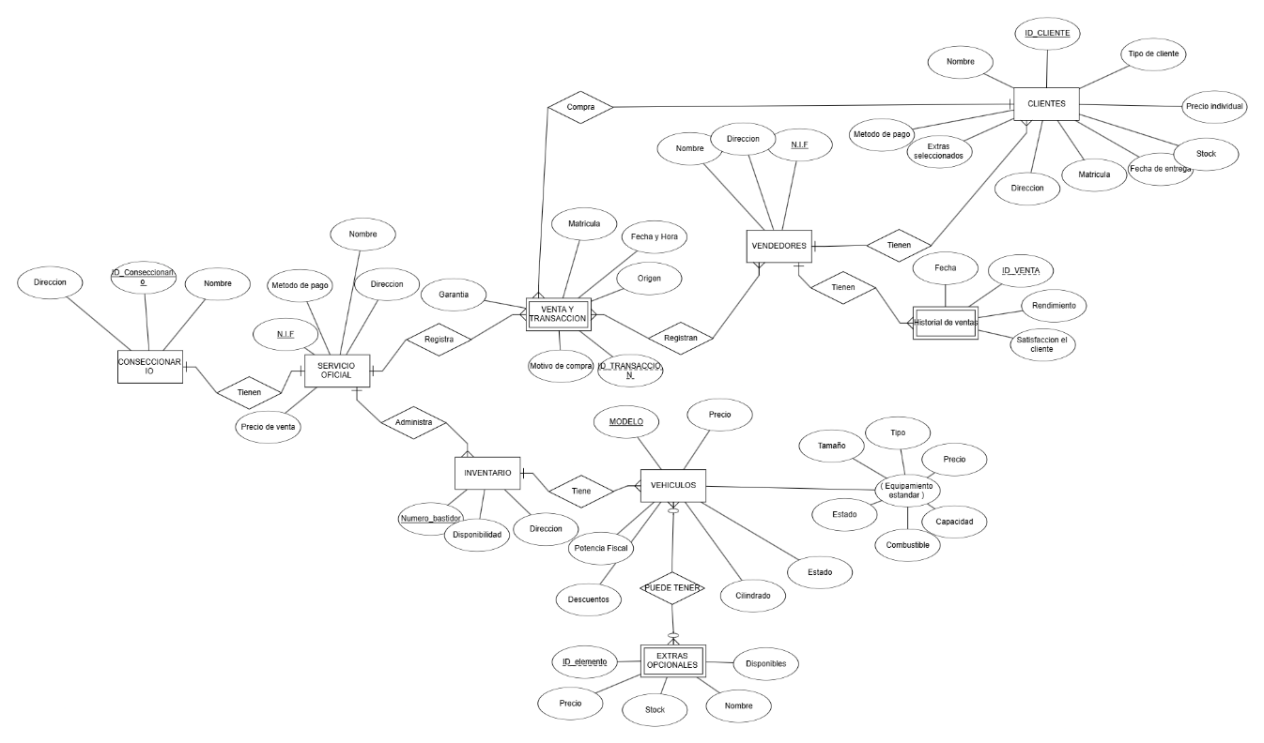

Pasar el DER a Modelo Relacional (MR)

Concesionario

* PK ID_Concesionario
* Nombre
* Direccion

Servicio Oficial

* PK NIF
* Nombre
* Direccion
* Precio_de_Venta
* FK ID_Concesionario

Venta Y Transaccion

* PK ID_Transaccion
* Motivo_de_compra
* Matricula
* Garantía
* Fecha_y_hora
* Origen
* FK NIF
* FK ID_CLIENTE

Inventario

* PK Numero_de_Bastidor
* Dirección
* Disponibilidad
* FK NIF

Vendedores

* PK NIF
* Nombre
* Dirección
* FK ID_Transaccion

Historial de ventas

* PK ID_Venta
* Fecha
* Rendimiento
* Satisfacción_Del_Cliente
* FK NIF

Vehiculo

* PK Modelo
* Precio
* Descuentos
* Potencia_Fiscal
* Cilindrado
* Tipo
* Tamao
* Capacidad
* Combustible
* Estado
* FK Numero_de_Bastidor

Extras opcionales

* PK ID_Elemento
* Precio
* Disponibles
* Stock
* FK Modelo

Modelo Relacional (MR)

IMPLEMENTACION DE BASE DE DATOS

1. Mostrar todos los registros

SELECT * FROM vehiculos;

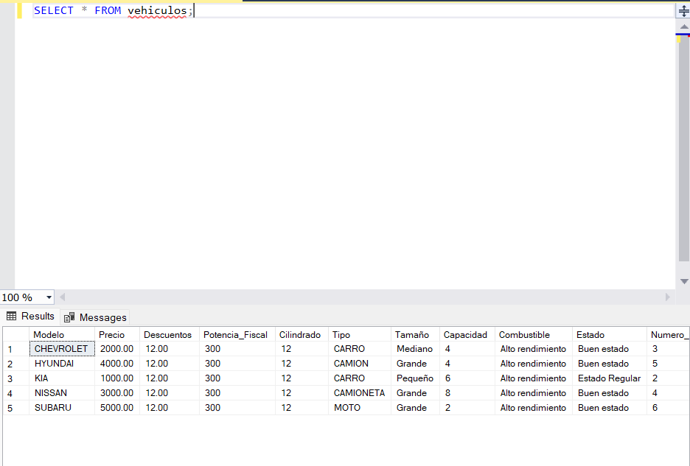

2. Mostrar solo 2 columnas

SELECT Modelo, Precio FROM vehiculos;

3. Mostrar 2 columnas con alias

SELECT Modelo AS ColumnaModelo, Precio AS ColumnaPrecio FROM vehiculos;

4. Número de registros

SELECT COUNT(*) FROM vehiculos;

5. Registros ordenados descendentemente

SELECT * FROM vehiculos ORDER BY precio DESC;

6. Conteo con alias

SELECT COUNT(*) AS EL_CONTEO FROM vehiculos;

7. Sumatoria (Precio)

SELECT SUM(precio) AS SUMATORIA FROM vehiculos;

8. Promedio

SELECT AVG(precio) AS PROMEDIO FROM vehiculos;

9. Máximo

SELECT MAX(Precio) AS MAXIMO FROM vehiculos;

10. Mínimo

SELECT MIN(Precio) AS MINIMO FROM vehiculos;

11. Concatenar columnas

SELECT Modelo + ' - ' + Tipo AS FUSION FROM vehiculos;

12. Mayúsculas y minúsculas

SELECT UPPER(Modelo) AS EN_MAYUSCULA, LOWER(Tipo) AS EN_MINUSCULA FROM vehiculos;

13. Solo AÑO (Fecha_y_Hora)

SELECT YEAR(Fecha_y_Hora) AS EL_ANO FROM venta_y_transaccion;

14. Solo MES

SELECT MONTH(Fecha_y_Hora) AS EL_MES FROM venta_y_transaccion;

15. Solo DÍA

SELECT DAY(Fecha_y_Hora) AS EL_DIA FROM venta_y_transaccion;

16. Fecha personalizada

SELECT FORMAT(Fecha_y_Hora, 'dd@MM@yyyy') AS FECHA_PERSONALIZADA FROM venta_y_transaccion;

17. Fecha actual (equivalente a SYSDATE o NOW())

SELECT GETDATE() AS FECHA_ACTUAL;

18. Operaciones matemáticas

SELECT

Precio + Descuentos AS SUMA,

Precio - Descuentos AS RESTA,

Precio * Descuentos AS MULTIPLICACION

FROM vehiculos;

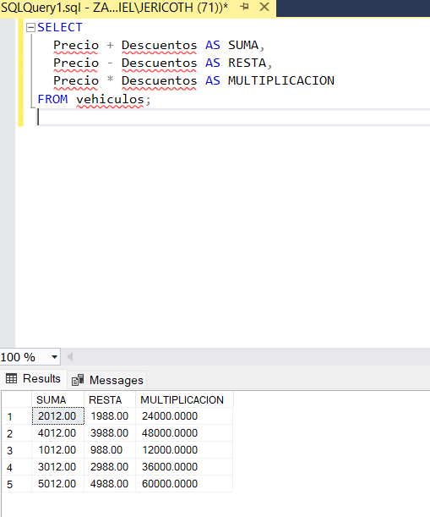

19. Objetivo de DISTINCT

DISTINCT se usa para eliminar registros duplicados de los resultados.

20. Uso de DISTINCT

SELECT DISTINCT Precio FROM vehiculos;

21. Registro por PK (Modelo en este caso)

SELECT * FROM vehiculos WHERE Modelo = 'CHEVROLET';

22. columna = valor

SELECT * FROM vehiculos WHERE Tipo = 'CARRO';

23. columna ≠ valor

SELECT * FROM vehiculos WHERE Tipo <> 'CARRO';

24. columna < valor

SELECT * FROM vehiculos WHERE Precio < 3000.00;

25. columna > valor

SELECT * FROM vehiculos WHERE Precio > 3000.00;

26. columna entre dos valores

SELECT * FROM vehiculos WHERE Precio BETWEEN 2000.00 AND 4000.00;

27. columna IS NULL

SELECT * FROM vehiculos WHERE Precio IS NULL;

28. columna IS NOT NULL

SELECT * FROM vehiculos WHERE Precio IS NOT NULL;

29. columna contiene valor

SELECT * FROM vehiculos WHERE Modelo LIKE '%HYUNDAI%';

30. columna inicia con valor

SELECT * FROM vehiculos WHERE Modelo LIKE 'NI%';

31. columna termina con valor

SELECT * FROM vehiculos WHERE Modelo LIKE '%RU';

32. ¿Para qué sirve IN?

IN permite seleccionar múltiples valores dentro de un campo, como usar muchos OR.

33. Uso de IN

SELECT * FROM vehiculos WHERE Tipo IN ('CARRO', 'CAMIONETA');

34. ¿Para qué sirve BETWEEN?

BETWEEN es un comando que filtra valores dentro de un rango definido.

35. Registros de TablaA relacionados con TablaB

SELECT N.*

FROM vehiculos N

JOIN extras_opcionales I ON N.Modelo = I.Modelo;

36. Registros de TablaA que NO están en TablaB

SELECT N.*

FROM vehiculos N

LEFT JOIN extras_opcionales I ON N.Modelo = I.Modelo

WHERE I.Modelo IS NULL;

37. Registros de TablaB relacionados con TablaA

SELECT N.*

FROM extras_opcionales N

JOIN vehiculos I ON N.Modelo = I.Modelo;

38. Registros de TablaB que NO están en TablaA

SELECT N.*

FROM extras_opcionales N

LEFT JOIN vehiculos I ON N.Modelo = I.Modelo

WHERE I.Modelo IS NULL;

39. Igual al punto 38

40. TablaA relacionada con TablaC mediante TablaB (estructura genérica)

SELECT A.*, C.*

FROM PRIMERA_TABLA A

JOIN SEGUNDA_TABLA B ON A.id = B.id_A

JOIN TERCERA_TABLA C ON B.id_C = C.id;

41. Buscar por PK en TablaA y obtener relacionados en TablaC

SELECT A.*, C.*

FROM PRIMERA_TABLA A

JOIN SEGUNDA_TABLA B ON A.id = B.id_A

JOIN TERCERA_TABLA C ON B.id_C = C.id

WHERE A.id = 1; <- reemplaza con el valor que necesitas